INSTRUCTIVO PARA EJECUTAR EL DIDACMAX 2000 con el archivo C2p.zip o bien con el DDMC.zip (que lo contiene completo, incluyendo el manual con todas las instrucciones que proporciona el compilador didáctico), Een la máquina virtual DOSBOX
PASO inicial: Descargar de internet la máquina virtual DOSBOX, una vez que se INSTALE, aparecerá en el escritorio y se podrá ejecutar después del paso 1.
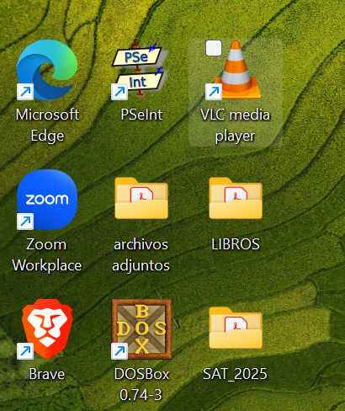

PASO 1. Se crea una carpeta, de preferencia en la raíz del disco duro C: para que sea sencillo ubicarla tecleando pocos símbolos en el receptor de comandos de la máquina Virtual DOSBOX.
La carpeta se puede crear desde C:> con el símbolo del sistema o consola de operación del sistema operativo MS-DOS, dando los siguientes comandos internos:
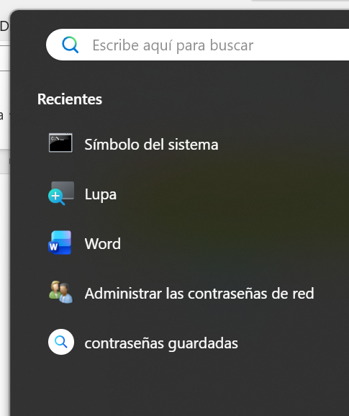
<Se posicionan en la raíz del disco duro con> cd..
<teclean el comando md que significa made directory> MD DDM <oprimir tecla de enter, luego teclear>
CD DDM <dentro de esta carpeta se des compacta el C2p.zip con el sistema operativo de MS-WINxx y se verifican los 6 archivos con el comando DIR>
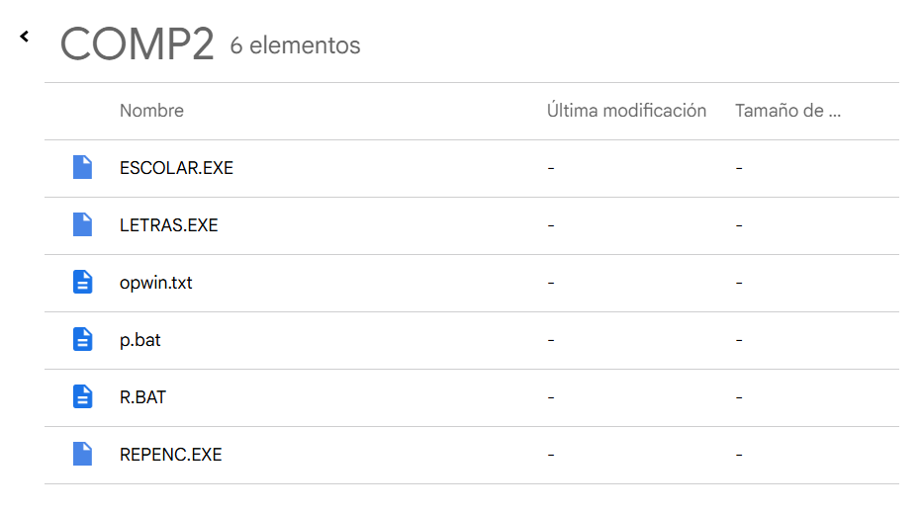
<Estos seis archivos des compactados deben estar dentro de la carpeta DDM que se creó en el paso anterior>
En el caso de des compactar el DDMC.zip son 35 archivos incluyendo el manual, se sugiere nombrar la carpeta como ddmc de la misma forma que la c2p
PASO 3. EJECUTAR LA MÁQUINA VIRTUAL DOSBOX dando el clik derecho en donde aparece (en el escritorio) y DENTRO DE LA MÁQUINA virtual aparecerá lo siguiente:
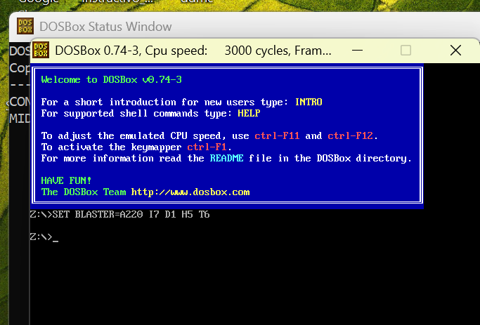
<Desde> Z:\> mount c: c:/ <oprimir tecla de enter>
Aparecerá el aviso desde DOSBOX que el drive C se monto como directorio local al contenido del disco duro C:
IMPORTANTE: LOS DOS PUNTOS SE INSTRODUCEN CON LA TECLA Ñ Y LA DIAGONAL ES NORMAL 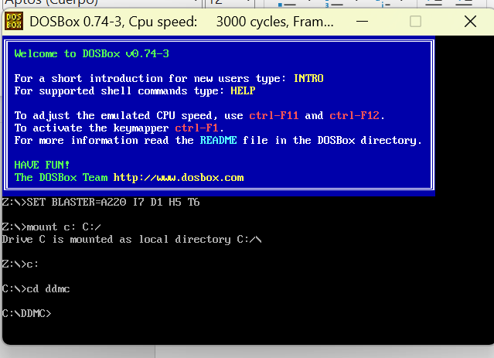
<se vuelve a teclear desde Z:\> <simplemente se teclea la> C: <oprimir tecla de enter> <y se cambia la Z por la C>
En esta máquina virtual se cambia el directorio a nuestra carpeta (que ya debe de existir en la carpeta ddm y en este caso se nombró ddmc porque tiene completo el didacmax 2000 con el comando:
cd ddmc <oprimir tecla de enter>
En la máquina virtual DOSBOX ya tenemos la carpeta y solo resta verificar que tenga los archivos con el comando dir <oprimir tecla de enter>
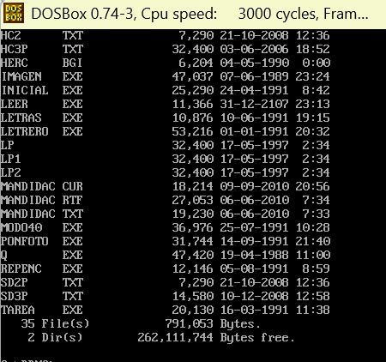
Si se desea ver el manual con el mismo compilador didáctico DIDACMAX 2000 se utiliza el comando ADMIN CON EL ARCHIVO mandidac.cur y aparecerá lo siguiente:
En la máquina virtual DOSBOX ya tenemos la carpeta mandidac.cur y solo resta verificar que tenga los archivos con el comando dir <oprimir tecla de enter>
<Teclear> admin mandidac.cur <oprimir tecla de enter>
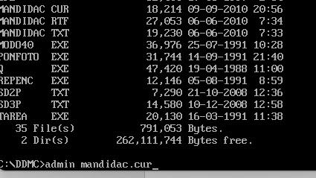
Y APARECERÁ EL MANUAL EN FORMATO DEL COMPILADOR DIDACTICO. Leerlo y podrán comprender lo que necesitan hacer para mejorar este producto a 64 bits, ya que en clase se explicó que el inconveniente que tiene es que se construyó a 16 bits y por eso es necesaria ejecutarlo a través de la máquina virtual DOSBOX. Se les recuerda que cada instrucción, orden o comando de cualquier lenguaje es una Gramática Libre de Contexto que genera un Lenguaje Libre de Contexto y es FORMAL.
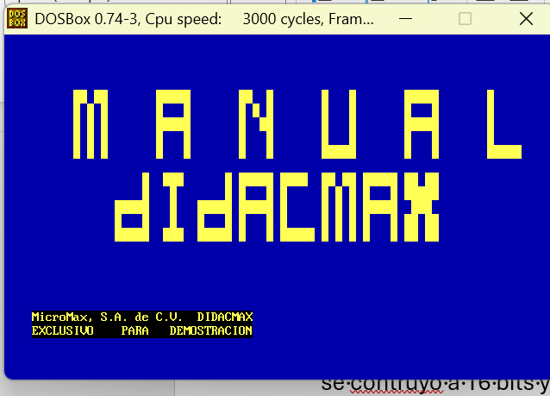
De la misma forma, si estamos en la carpeta de C2p verificar los 6 archivos en la máquina virtual DOSBOX ya tenemos la carpeta mandidac.cur y solo resta verificar que tenga los archivos con el comando dir <oprimir tecla de enter> y para ejecutarlo se teclea c2p <oprimir tecla de enter> y aparecerá lo siguiente.
PERO DAREMOS UN REPASO DE NUEVO PASO A PASO.
En Google
Teclear UPIICSA SARA MENDEZ <oprimir tecla de enter> Y APARECE
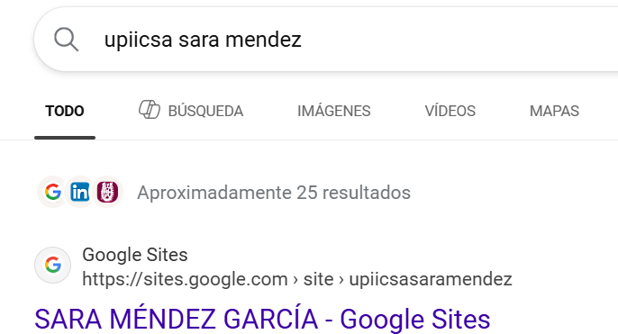
<se da click derecho con el mouse EN LAS LETRAS QUE SOBRESALEN POR EL COLOR>
Y entramos al site: (TODOS LOS VIDEOS QUE APARECEN, SON RECOMENDABLES PARA ELABORAR ENSAYOS Y TENER PUNTOS EXTRA QUE SE PUENE INCLUIR EN CUALQUIERA DE LAS 5 OPCIONES DE EVALUACIÓN)
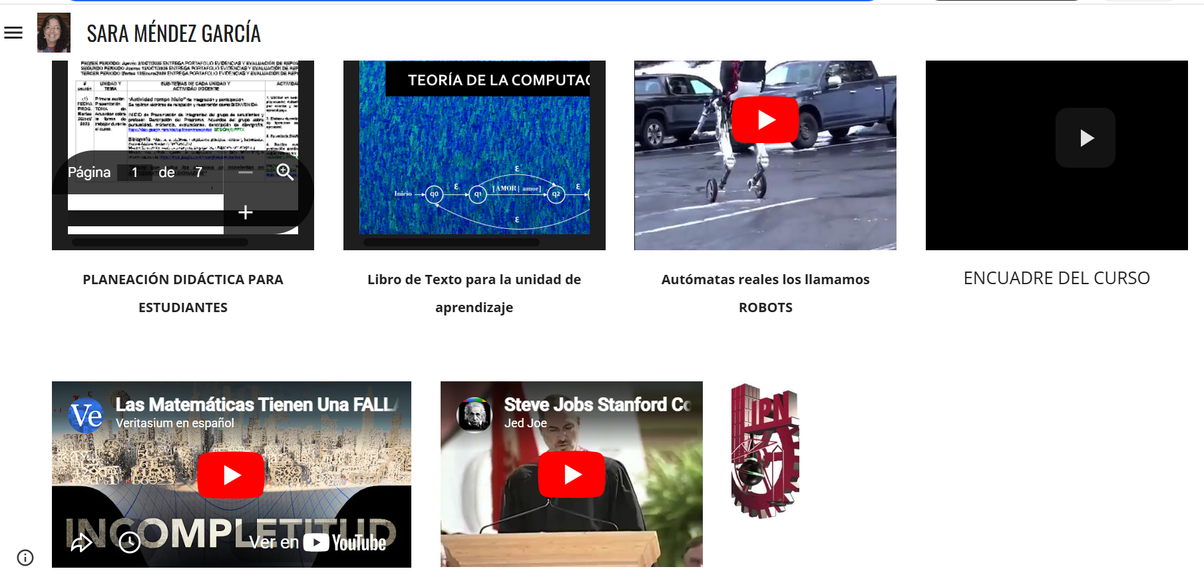
En las 3 rayitas del lado izquierdo (arriba al lado de la foto donde aparece mi foto de perfil de hace más de 10 años), <se da click derecho con el mouse>
Y aparecerá
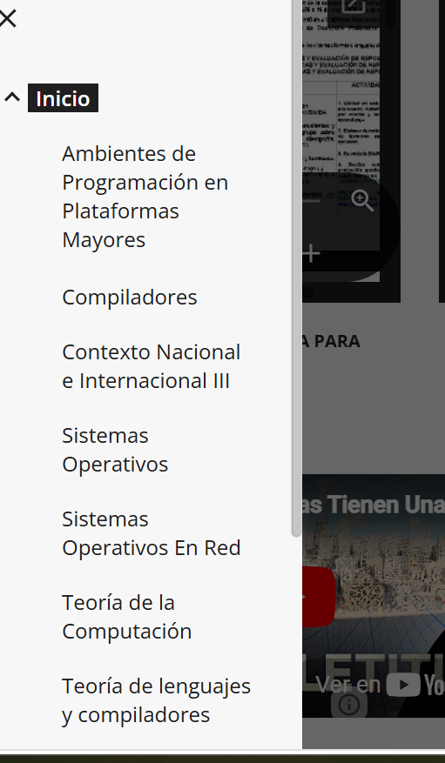
Entrar al link de Compiladores y aparecerá:
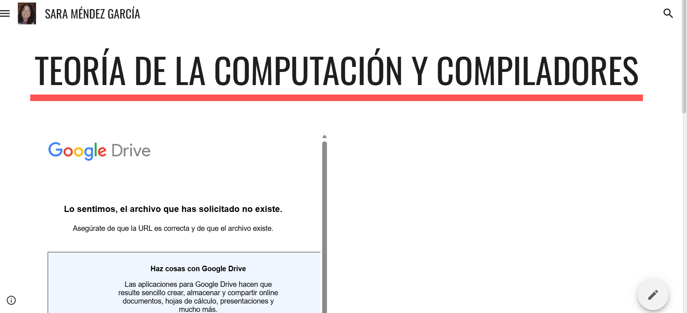
Moverse hasta abajo con la barra gris del lado derecho y aparecerá:
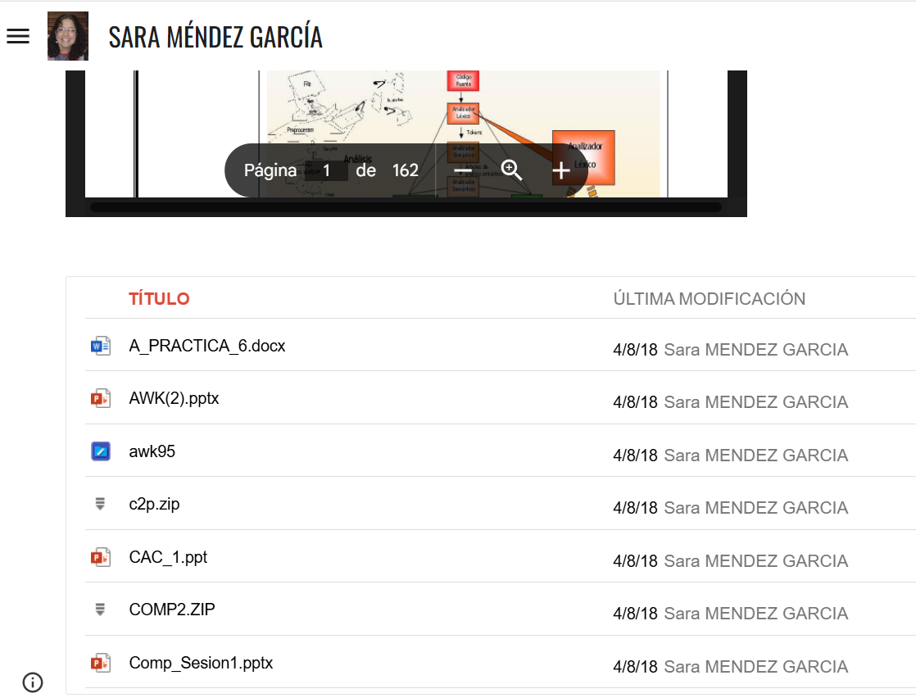
Se puede elegir el c2p.zip o bien el archivo COMP2.ZIP
Para este ejemplo, se descargará el c2p.zip y aparecen seis archivos:

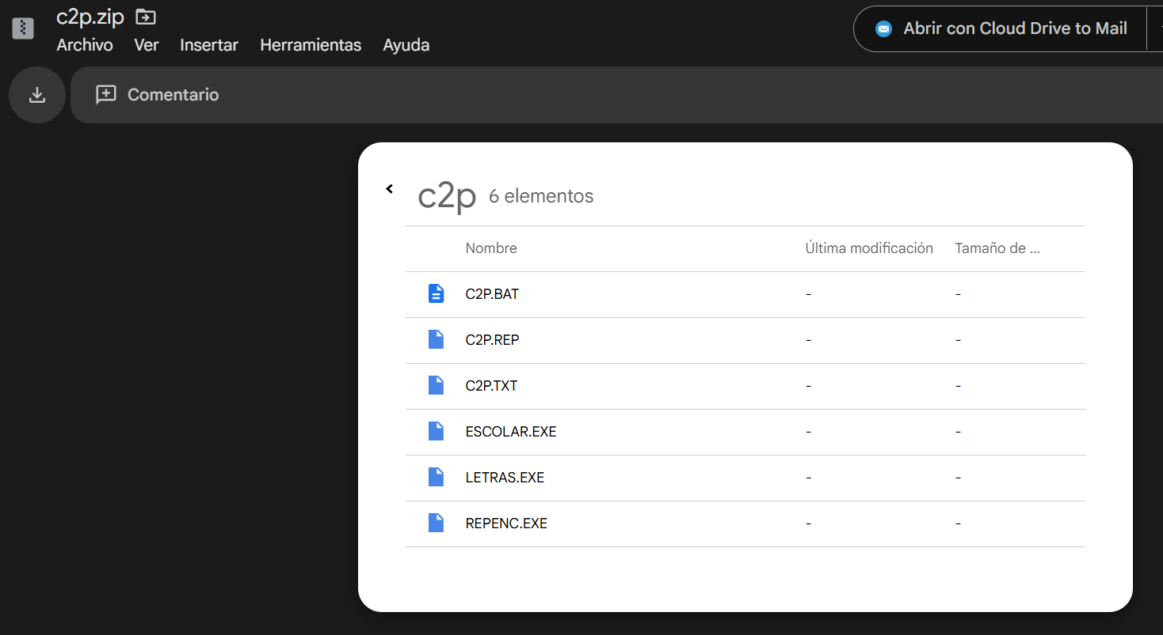
Con la flecha hacia abajo que aparece del lado superior izquierdo y la opción por omisión es que lo descargue automáticamente compactado en la carpeta de DESCARGAS.
SE DES COMPATA Y SE COPIA EN UNA NUEVA CARPETA QUE LLEVE EL MISMO NOMBRE c2p mediante MS-WINxx, es muy importante que la carpeta con los seis archivos que se descargaron y descompactaron se trasfieran mediante windows ya que este software es incompatible con el compilador DIDACMAX 2000 y ahí se verifica con la máquina virtual DOSBOX que existan los seis archivos ya descompactados verificar los 6 archivos en la máquina virtual DOSBOX con el comando dir <oprimir la tecla de enter> y se ejecuta simplemente con el dar c2p <oprimir la tecla de enter>-y deberá aparecer la ejecución de una prueba teórica simple que se podrá ejecutar las veces que lo deseen, misma forma, si estamos en la carpeta de COMP2.zip
En símbolo del sistema

Entrar a DOSBOX una vez que se haya verificado la Creación y contenido de la carpeta c2p y cambiarse dentro de ella con los comandos
Md c2p
Cd c2p
Y copiar estos seis archivos solo con WINDOWS
ESTO ES LO QUE SE DEBE DE HACER
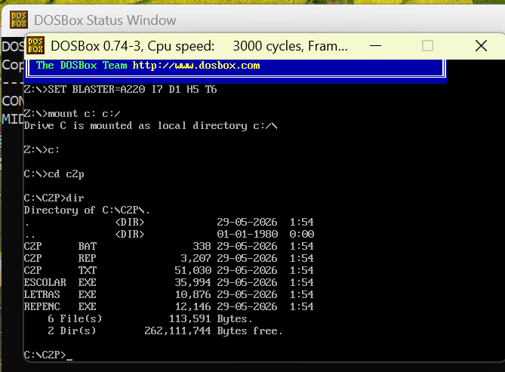
Después de dar estos comandos en la máquina virtual DOSBOX se oprime
C2p Y APARECERÁN LETREROS DE COLORES CON LAS LETRAS IPN, UPIICSA, PRESENTACIÓN DE LA PRUEBA Y CUANDO APAREZCA LA PANTALLA DONDE SOLICITA EL NOMBRE, puede ser un nombre corto que se guardará en el reporte que se genera automáticamente con todas las preguntas, las respuestas que se dieron y las respuestas correctas que quedaron grabadas para corregir, en el caso de que no coincidan
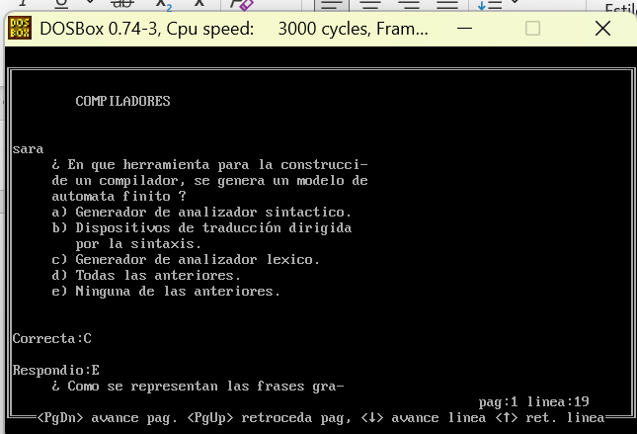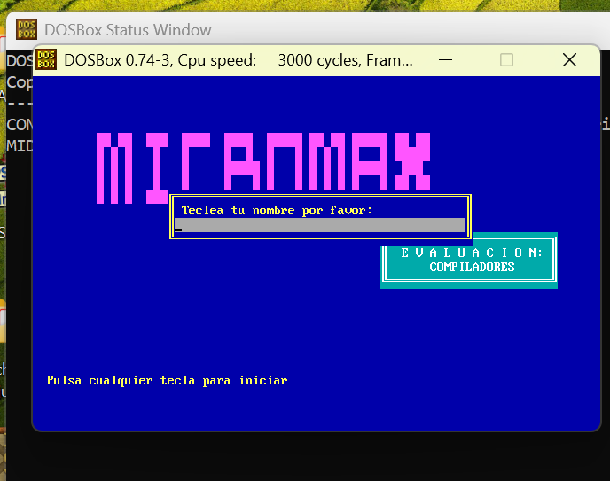
Nos avisa que solo hará 20 preguntas y a contestar….
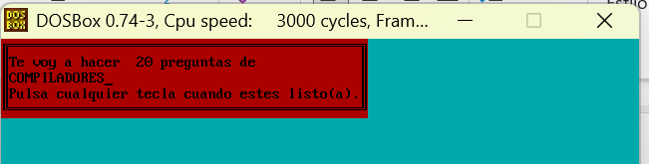
Evitar dejar respuestas en blanco porque lo toma como INCORRECTO
Es importante que uno de los inconvenientes es que NO regresa a corregir, se tiene que volver a ejecutar la prueba desde el inicio, algo que se puede mejorar
En la pregunta 20 nos da una pantalla con el resultado el cual se dará una impresión de pantalla como evidencia de haber obtenido un puntaje que será el resultado de la práctica.
Si queremos saber el porque de nuestras respuestas falsas o no vimos el resultado por dar enter dos veces al final, existe la posibilidad de ver el REPORTE DE LA SIGUIENTE FORMA:
REPENC C2P.REP <oprimir la tecla de enter> y aparecerá todo lo que se nos pregunto con el nombre que escribimos al inicio, la respuesta correcta y lo que contestamos de la siguiente forma:
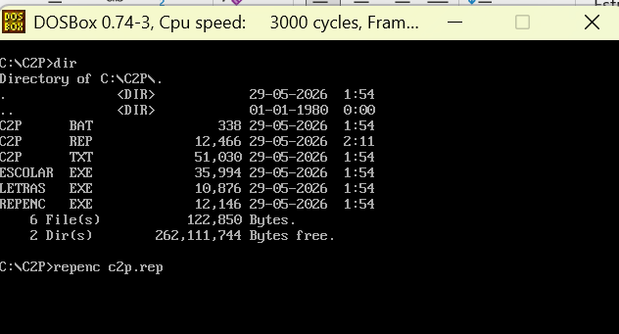
Nos movemos con las flechas hacia abajo para ver todo el reporte y entender o comprender más acerca de la teoría de compiladores.
Estas preguntas son MJY IMPORTANTES.
